УТВЕРЖДАЮ

Председатель областного

межведомственного совета по оказанию помощи пострада шим от домашнего насилия, замест ел редседателя Гомельского о а

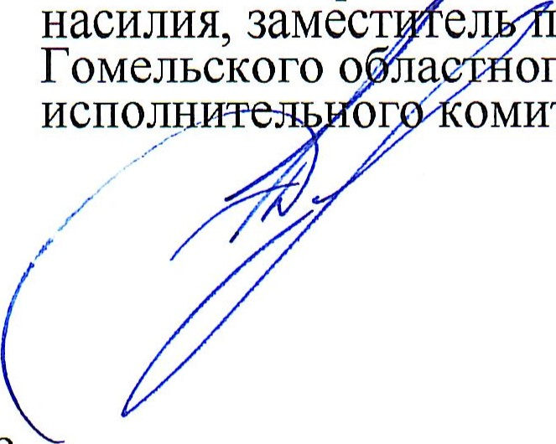

ого

омитета

Д.В.Алейников

ПРИМЕРНЫЙ АЛГОРИТМ действий по применению коррекционной программы в отношении граждан, совершивших домашнее насилие

1. ОБЩИЕ ПОЛОЖЕНИЯ

1 . Настоящий Алгоритм разработан для целей:

организации межведомственного взаимодействия субъектов профилактики по проведению коррекционной программы с гражданами, совершившими домашнее насилие; комплексного подхода в работе с агрессорами; повышения безопасности пострадавших от домашнего насилия (в том числе несовершеннолетних детей, проживающих в семье, в которой зафиксированы случаи домашнего насилия); профилактики совершения домашнего насилия.

2. В Алгоритме используются основные термины и их определения в значениях, установленных Законом Республики Беларусь от 4 января 2014 г. N2 122-3 основах деятельности по профилактике правонарушений>>.

З. Государственными органами, принимающими участие в проведении коррекционной программы с гражданами, совершившими домашнее насилие, являются:

районные отделы внутренних дел (далее — ОВД); организации здравоохранения, входящие в систему главного управления по здравоохранению облисполкома (далее — учреждения здравоохранения); органы по труду, занятости и социальной защите Гомельского городского исполнительного комитета, районных исполнительных комитетов, управления социальной защиты администраций районов г. Гомеля (далее — органы по труду); территориальные центры социального обслуживания населения области (далее - ТЦСОН)•, отделы образования (образования, спорта и туризма) районных исполнительньж комитетов, администраций районов г. Гомеля (далее отделы образования);

2

социально-педагогические центры; учреждения образования; координационные советы по выполнению Декрета Президента Республики Беларусь N2 18 районных исполнительных комитетов, администраций районов г. Гомеля (далее — координационные советы).

2. ПОРЯДОК ДЕЙСТВИЙ

|  |  |  |  |
| --- | --- | --- | --- |
| п.п. | Содержание мероприятия | Срок | Ответственный исполнитель |
|  | Выявление фактов домашнего насилия | постоянно | ОВД, учреждения здравоохранения, органы по труду,  ТЦСОН, отделы образования, социальнопедагогические центры, учреждения об азования |
| 2 | Передача ршформации о выявленном случае домашнего насилия в ОВД | не позднее следующего за фактом выявления рабочего дня | ОВД, учреждения здравоохранения, органы по труду,  ТЦСОН, центр семьи и детей, отделы образования, социальнопедагогические центры, учреждения образования |
| при наличии признаков, указывающих на совершение правонарушения по телефону  «102» | незамедлительно |
| З | Осуществление приема и рассмотрения заявленртй и сообщений о совершекши домашнего насилия, принятие мер по его пресечению | постоянно | овд |
| 4 | Информирование граждан, совершивших домашнее насилие, об учреждениях здравоохранения, проводящих коррею-щонную программу, при получении согласия о ее проведении | постоянно | овд |
| 5 | Направление в учреждения здравоохранения копии согласия гражданина о передаче информации для проведения коррекционной программы | постоянно | овд |

З

|  |  |  |  |
| --- | --- | --- | --- |
| 6 | Проведение коррекционной программы (в случае обращения гражданина) | в сроки, установленные коррекционной программой | учреждения здравоохранения |
| 7 | Информирование заинтересованных служб путем направления заключения о проведении коррещионной программы в овд, тцсон | в течение 5 дней | учреждения здравоохранения |
| 8 | Посещение граждан, совершивших домашнее насилие, в рамках работы смотровых комиссий с целью проведения профилактических мероприятий | в соответствии с утвержденными графиками проведения смотровых комиссий | овд, тцсон |

4

Приложение 1 к Алгоритму действий по применению коррекционной программы в отношении граждан, совершивших домашнее насилие

СОГЛАСИЕ

о передаче информации для проведения коррекционной программы

# я,

(фамилия, собственное имя, отчество (если таковое имеется), дата рождения)

совершивший домашнее насилие, проживающий (ая) по адресу

(адрес места >мтельства (места пребывания) телефон(ы)

(абонентский(е) номер(а) телефона(ов)) имею на воспитании несовершеннолетних детей

(фамилия, собственное имя, отчество (если таковое имеется), дата рождения)

в соответствии со статьей 3 1 1 Закона Республики Беларусь от 4 января 2014 г. .N2 122-3 основах деятельности по профилактике правонарушений» свободно, однозначно, информировано даю согласие на проведение коррекционной программы со мной, а таюке предоставление моих персональных данных, необходимых для оказания комплекса мероприятий по оказанию психологической помощи, направленных на исправление поведения, формирование навыков ненасильственной коммуникации, предотвращение повторного совершения домашнего насилия.

Согласен на передачу сведений, а также выражаю готовность обратиться в учреждение здравоохранение в течение 15 дней с даты получения данного согласия.



(подпись) (инициалы (инициал) собственного имени, фамилия)

20 г,



Согласие на проведение коррекционной программы и передачу информации для проведения коррекционной программы получил:

(должность (должность служащего), наименование

субъекта профилактики правонарушений)



(подпись) (инициалы (инициал) собственного имени, фамилия)



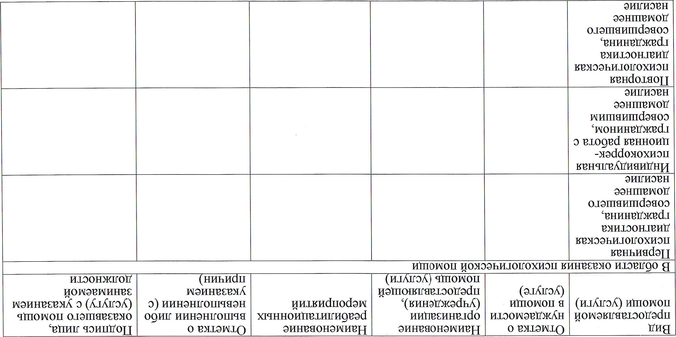

OMI-CHOPH

OMI-CHOPH

HOPH

VJAlJNVddOdLIKVHHOVfrDHddO)I 

OHHOPHOOHT112JAIOiiXVIITIHVIITICIOHOO '1-12Ü)IQd.IMVIHOITIOHLO

Iqvvvqedl()dl-lHOHHOHVI)IOddO)I 011UHHLOHOÜ

OUH0)KOLfUdI_I